【思政领航】他山之石拓思路 学习借鉴促提升——学院顺利开展辅导员交流研讨会
时间：2024-10-30
10月28日，安全应急学院在玉成楼209召开辅导员交流研讨会，本次交流研讨会围绕“‘一站式’学生社区综合管理模式的探索与思考”展开。辅导员杜奥迪担任本次会议主讲人，学院党委副书记廖明静、全体专兼职辅导员老师参加了本次会议。
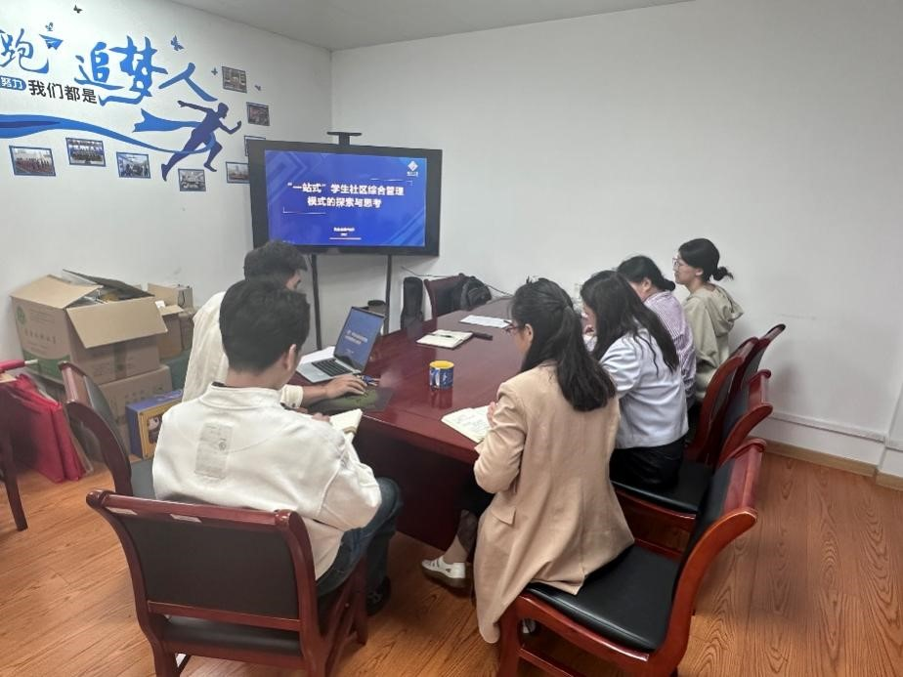

杜老师全面总结了外出培训学习收获与感悟，详细介绍了相关高校在“一站式”学生社区综合管理模式方面的典型做法和显著成绩，涵盖了党史学习教育体验课堂、网络思想政治工作中心、学业辅导课堂、安全教育沉浸式体验课堂等内容。

与会老师们结合自身工作实际和思考展开了热烈的交流和讨论。通过交流研讨，全体专兼职辅导员们对“一站式”学生社区实践育人的重要作用有了更加清楚的认识，对于当前学生思想政治教育工作的难点和痛点有了更加深刻的感触，开拓了思路，找到了工作的突破口和创新点。

后续学院将进一步依托“辅有工法”平台，加强学院辅导员整体队伍建设，将“走出去”与“请进来”相结合，从案例深度剖析、经验凝练总结、引荐他山之石等方面，引导全体专兼职辅导员跳出日常事务工作思考工作，不断在实践-思考-实践中提升辅导员工作能力，从而促进学院整体人才培养质量提升。

（通讯员：周聪聪 审核：廖明静）

